新龙中三班

2025年3月31日 星期一 晴

▲今日出勤

应到24人，实到23人，黄文浩小朋友请假，希望浩浩小朋友能尽快来园参与活动哦！

▲升旗仪式

今天小朋友们参与了“爱眼护眼 从小做起”主题的升旗仪式，在了解眼睛重要性的同时也要知道如何保护自己的眼睛，让我们一起学习爱护的“心灵之窗”！

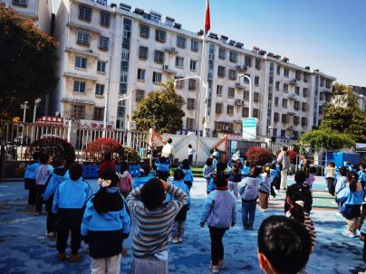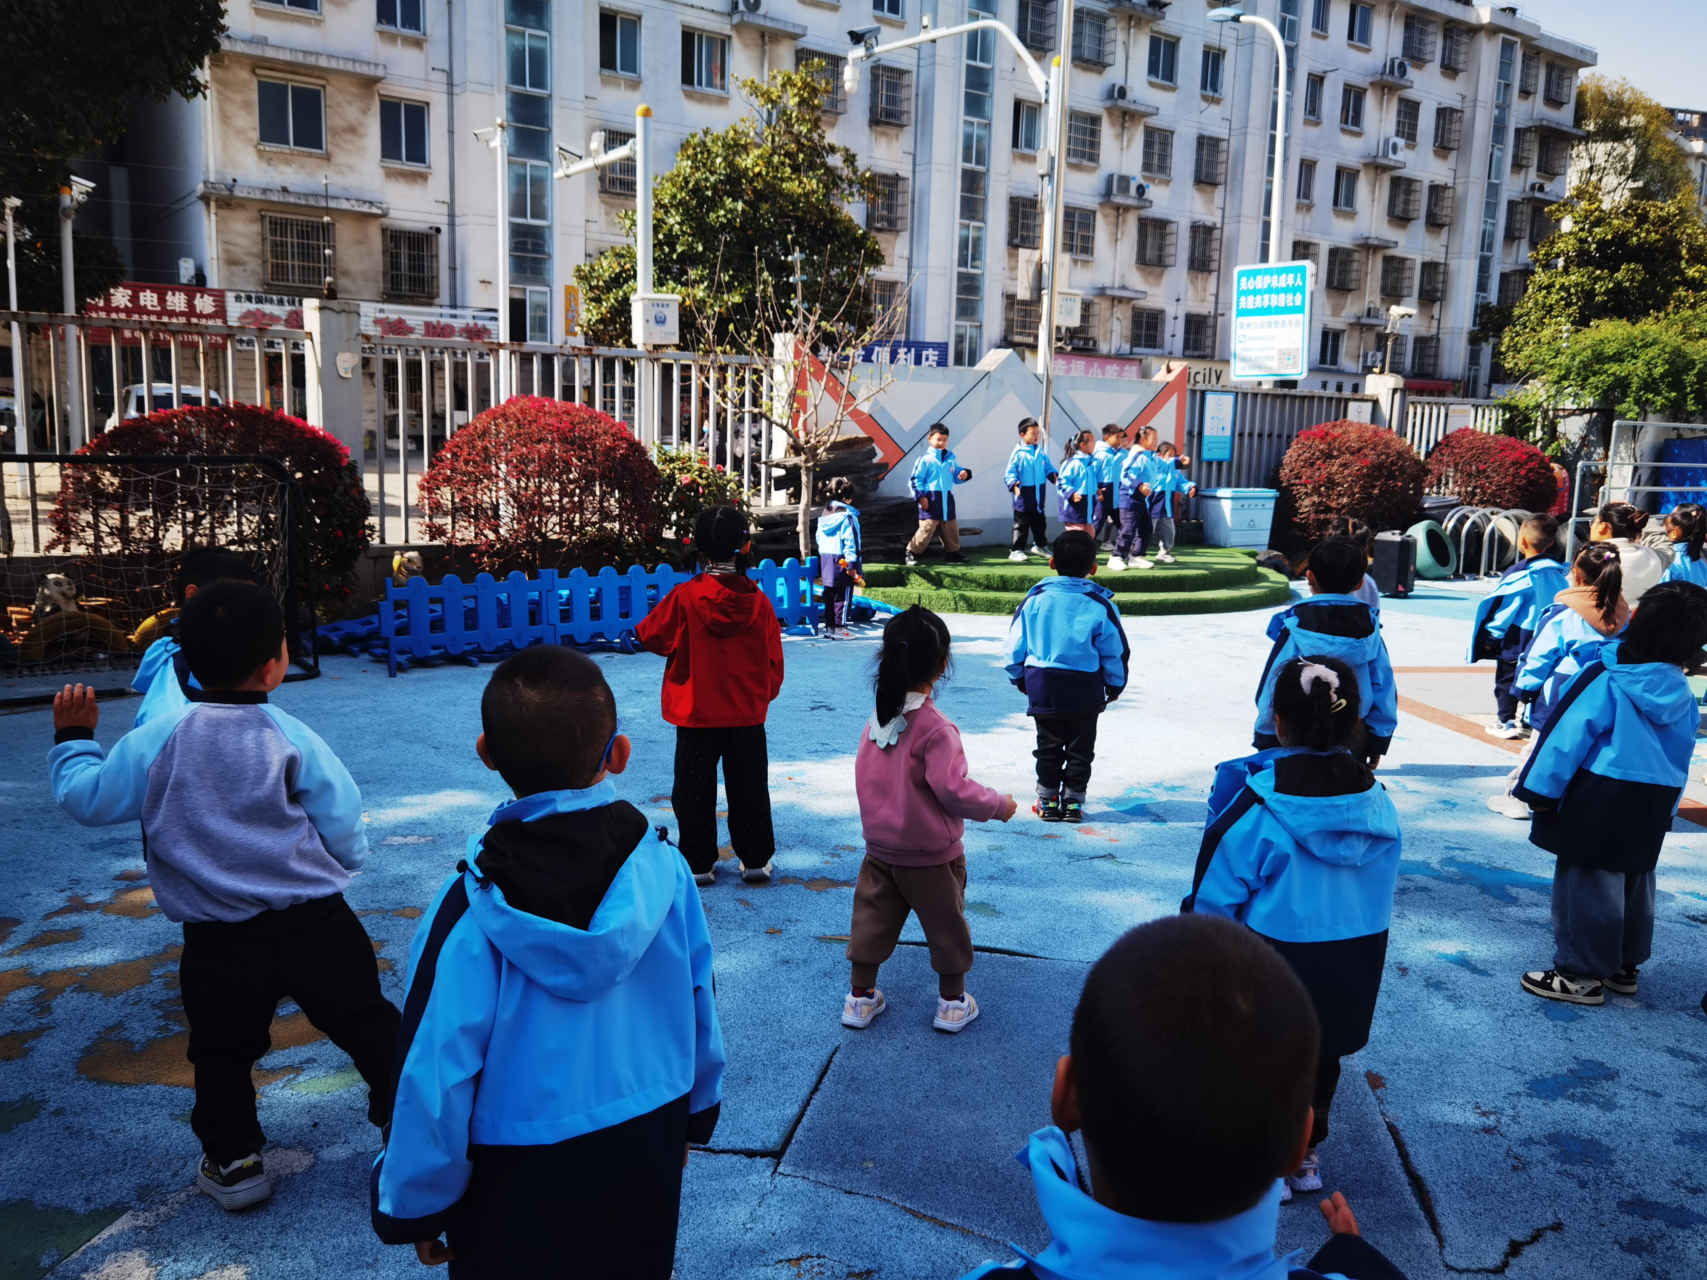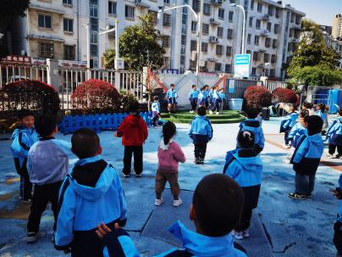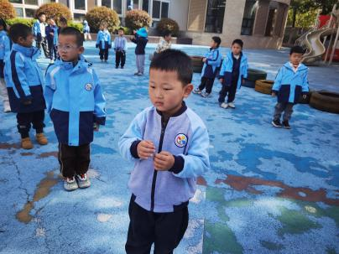 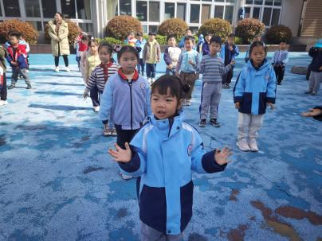 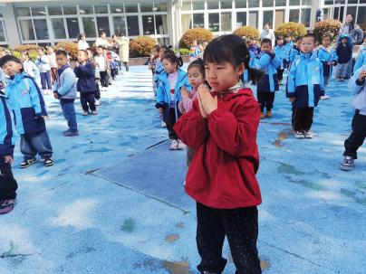

▲区域游戏

今天在益智区游戏的小朋友有：许思冉、喻梓悦、赵锦泽、彭思浛、李云皓；在科探区游戏的小朋友有：孙晨希、万宇、刁欣怡；在美工区游戏的小朋友有：吴可馨、张谦益、王浩宇、陶奕然；在桌面建构游戏的小朋友有：喻梓悦、刘雨琦、黄曼汐；在万能工匠游戏的小朋友有：徐言昊、毛锦妍；在地面建构游戏的小朋友有：王木易、司睿、郑沫苒；在图书区游戏的小朋友有：常佳怡、陶奕颖、沈子煜。

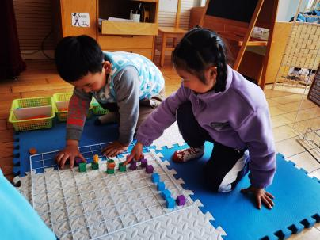 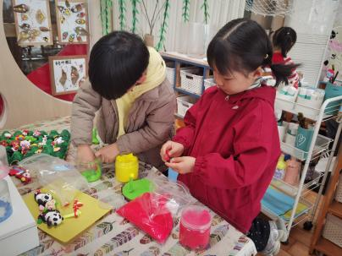 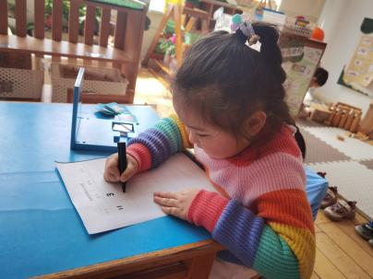

▲综合活动：远足前的准备

春天来了，大自然展现出无限的生机，大自然是孩子们学习的天然活教材，远足活动提供了一个契机让幼儿更好地去感知大自然的变化，探索大自然的奥妙，从中获得丰富的感性知识和生活经验。为了让远足顺利进行，孩子们需要提前熟悉远足路线及环境，并进行一系列的准备，主要有物质准备（计划书的制定、背包和水等物品的准备）和心理准备（不怕累、坚持到底的良好品质）。本次活动中将与孩子共同商讨远足路线、通过自主讨论完成计划书，它既能培养孩子做事计划性，又能体现幼儿作为小主人的主体性。

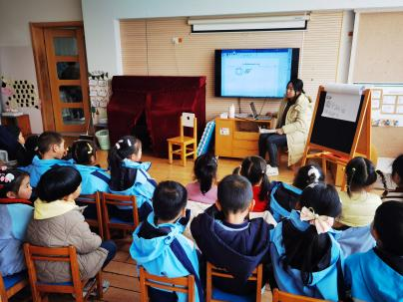 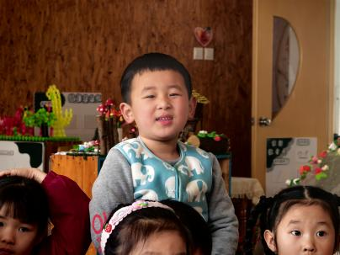 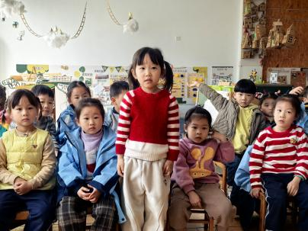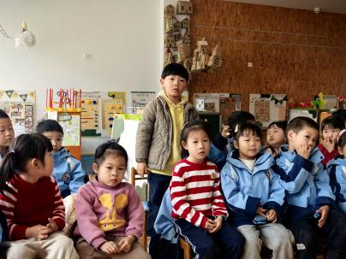 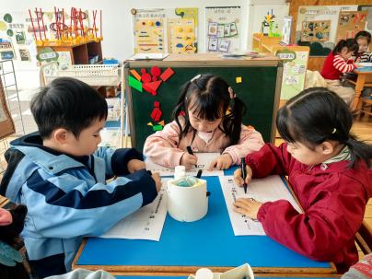 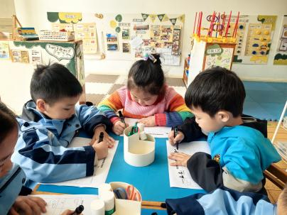 

▲家园合作

本周三我们将和孩子一起开展春日远足活动，目的地——新景运动公园，今天我们和孩子一起讨论远足所需要准备的物品并记录下来，请大家回家后结合记录纸一起帮助孩子们准备相应物品，周三带来参加活动哦！